**KIRKLARELİ ÇEVRE, ŞEHİRCİLİK VE İKLİM DEİĞİŞİKLİĞİ İL MÜDÜRLÜĞÜ’NE**

Entegre Çevre Bilgi Sistemi’nde (EÇBS) …………… (tesisin adı) ………….. unvanıyla kayıtlı, ……………… “Çevre kimlik Belge Numaralı” (ÇKN) tesisimiz ………………………………… adresinde “………………..” kapsamında faaliyet göstermektedir.

Söz konusu tesisimizde “Motor Yağı Değişimi” yapılmakta olup, bu kapsamda tesisimize **“Motor Yağı Değişim Noktası *(MoYDeN)* İzin Belgesi”**nin verilmesi hususunda,

Gereğini arz ederim.

Adı-Soyadı

Unvanı

Tarih

(Varsa Kaşe)

Telefon : ………………..

Yazışma Adresi : …………(Belgenin gönderilmesi talep edilen adres)…………….

EKLER :

1) “Tehlikeli Atık Geçici Atık Depolama Sahası’na ait renkli fotoğraflar (… Adet)

2) Tesise ait “Vergi Levhası” (… Sayfa)

3) İşyeri Ruhsatı (… Sayfa )

3) (Kamu İdareleri hariç) “Türkiye Ticaret Sicili Gazetesi” fotokopisi (Şube ise, Şube açılışına ilişkin Sicil Gazetesi), (… Sayfa)

**MOTOR YAĞI DEPOLAMA ALANININ FİZİKİ ÖZELLİKLERİ**

**1. Geçici depolama alanı üstü kapalı ve her türlü dış etkenden atıkları koruyacak şekilde oluşturulur.**

**2. Geçici depolama alanının zemini geçirimsiz malzemeden teşkil edilir.**

**3. Geçici depolama alanında sızma veya dökülmelere karşı absorban malzeme bulundurulur.**

**4. Geçici depolama alanının sızma ve dökülmelere karşı etrafı ızgarayla çevrelenir. Izgarada biriken sıvılar toplanarak uygun yöntemle geri kazanım/bertarafı sağlanır, alıcı ortama deşarj edilmez.**

**5. Geçici depolama alanında yangın gibi her türlü acil duruma karşı güvenlik tedbirleri alınır.**

**6. Geçici depolama alanı dışarıdan izinsiz şekilde girişe izin vermeyecek şekilde teşkil edilir.**

**7. Geçici depolama alanında atıkların tehlikelilik özelliğine göre uygun bölümlendirme yapılır. Atıklar atık kodlarına göre ayrı ayrı depolanır.**

**8. Geçici depolama alanı olarak konteynır kullanılabilir. Konteynır kullanılması halinde konteynır geçirimsiz zemin üzerine yerleştirilir, konteynırın etrafı ızgara ile çevrelenir, sızma ve dökülmelere karşı absorban malzeme bulundurulur.**

**9. Geçici depolama alanından/konteynırından sorumlu bir çalışan belirlenir. Sorumlu çalışan geçici depolama alanına/konteynırına giren ve çıkan tüm atıkların kayıtlarını tutar ve izinsiz giriş ve çıkışa engel olur. Sorumlu çalışanın iletişim bilgileri depolama alanının dışından görülecek şekilde tabela ile uygun yere asılır.**

**10. Tehlikeli Atık Geçici Depolama alanı oluşturan işletmeler, atık motor yağları için ayrı bir depolama alanı kurmasına gerek yoktur. Mevcut geçici depolama alanında atık motor yağ depolaması yapılabilir.**

**11. İl Müdürlüğünce gerek görülmesi halinde talep edilecek ilave tedbirler alınır.**

**12. İşletme veya kurumun Çevre Bilgi Sistemine Kaydı yapılır ve Atık Yönetim Uygulaması sistem üzerinden eklenir.**

**13. Motor Yağı Değişim Noktası İzin Belgesi için dilekçe ile İl Müdürlüğümüze başvuru yapılır.**

**14. Yukarıda yer alan 1,2 ve 3 sayfalar atık depolama alanının uygun yerine asılır.**

**-1-**

**ATIK YAĞ KODLARI LİSTESİ**

|  |  |  |
| --- | --- | --- |
| **13 02** | **Atık Motor, Şanzıman ve Yağlama Yağları** |  |
| 13 02 04* | Mineral esaslı klor içeren motor, şanzıman ve yağlama yağları | Grup B |
| 13 02 05* | Mineral esaslı klor içermeyen motor, şanzıman ve yağlama yağları | Grup B |
| 13 02 06* | Sentetik motor, şanzıman ve yağlama yağları | Grup B |
| 13 02 07* | Kolayca biyolojik olarak bozunabilir motor, şanzıman ve yağlama yağları | Grup B |
| 13 02 08* | Diğer motor, şanzıman ve yağlama yağları | Grup B |

|  |  |  |
| --- | --- | --- |
| **13 02** | **Atık Motor, Şanzıman ve Yağlama Yağları** |  |
| 13 02 04* | Mineral esaslı klor içeren motor, şanzıman ve yağlama yağları | Grup B |
| 13 02 05* | Mineral esaslı klor içermeyen motor, şanzıman ve yağlama yağları | Grup B |
| 13 02 06* | Sentetik motor, şanzıman ve yağlama yağları | Grup B |
| 13 02 07* | Kolayca biyolojik olarak bozunabilir motor, şanzıman ve yağlama yağları | Grup B |
| 13 02 08* | Diğer motor, şanzıman ve yağlama yağları | Grup B |

Not: İşletmede değişimi yapılan Atık Motor, Şanzıman ve Yağlama yağlarından uygun olanlar seçilerek depolama alanı önüne tabela veya vb. olarak asılmalıdır.

**-2-**

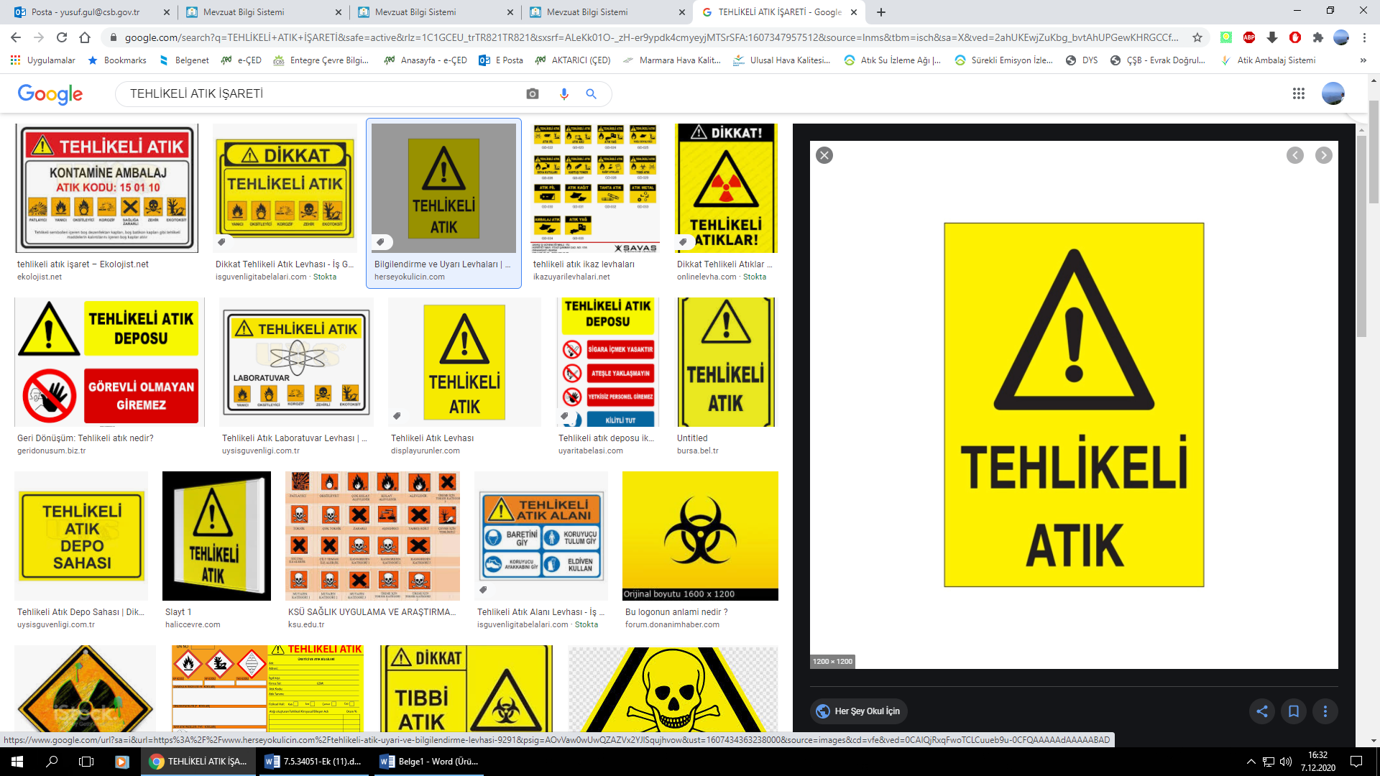



Not: Atık yağ sembolleri depolama alanı önüne tabela veya vb. olarak asılmalıdır.

-3-

**Görevli Personelin**

**Adı Soyadı :**

**Cep Telefonu No :**

Not: Atık yağ depolama alanından sorumlu personel/kişinin bilgileri doldurularak atık yağ depolama alanı önüne tabela veya vb. olarak asılmalıdır.